 | 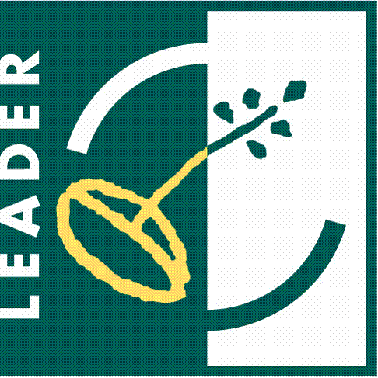 |  | 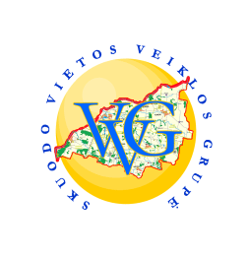

SKUODO RAJONO DAUKŠIŲ BENDRUOMENĖ

Projekto pavadinimas: „Daukšių bendruomenės centro įrengimas“
Projekto vykdymo sutarties Nr. LEADER-10-SKUODAS-02-001
Projekto vadovas: Birutė Strakšytė
Projekto trukmė: 2011-07-04 – 2013-03-15
Bendra projekto vertė (Lt): 187 678,00
Paramos suma (Lt): 168 910,00
Savivaldybės prisidėjimas nekilnojamuoju turtu (Lt): 18 768, 00
Projekto tikslas: Kurti aplinką, įgalinančią efektyviau spręsti bendruomenės socialines ir kultūrines problemas.
Trumpas projekto veiklų aprašymas: Suremontuotos panaudos būdu valdomos bendruomenės patalpos (pakeisti langai, durys, grindų danga, perdažytos sienos ir lubos, įrengta scena, jos apšvietimas, sumontuota krosnelė, apšiltintos patalpos), sutvarkyta elektros instaliacija, šildymo, vandentiekio ir kanalizacijos sistemos, nupirkti reikalingi baldai ir įranga, įrengtas įvažiavimo takelis neįgaliesiems.
Išspręstos problemos: Bendruomenės centras palengvins bendruomenės narių siekių įgyvendinimą: įrengtos patalpos bus ne tik patogi vieta rinktis į organizuojamus renginius, šventes, susirinkimus, bet ir suteiks galimybę įvairiems užsiėmimams – sportui, žaidimams, meno saviveiklai.
Projekto tikslinė grupė ir tiesioginiai naudos gavėjai: Daukšių gyvenvietės ir aplinkinių kaimų gyventojai.
Laukiami rezultatai: Įvairiausi užsiėmimai bendruomenės centro patalpose bus naudingi ir prasmingi įvairaus amžiaus gyventojams – nuo vaikų iki senjorų: probleminių šeimų vaikai suaugusiųjų priežiūroje galės ne tik praleisti laisvalaikį, bet ir ruošti namų darbus, jaunimas – sportuoti, aktyvistai – generuoti idėjas naujiems projektams, saviveiklininkai – repetuoti ir pan. Taip būtų pagelbėjama labiausiai socialiai pažeidžiamiems gyventojams, atgaivinamos ir plėtojamos vietos tradicijos, propaguojamas sveikas ir aktyvus gyvenimo būdas bei vykdoma žalingų įpročių prevencija, stiprinami įvairių kartų santykiai.

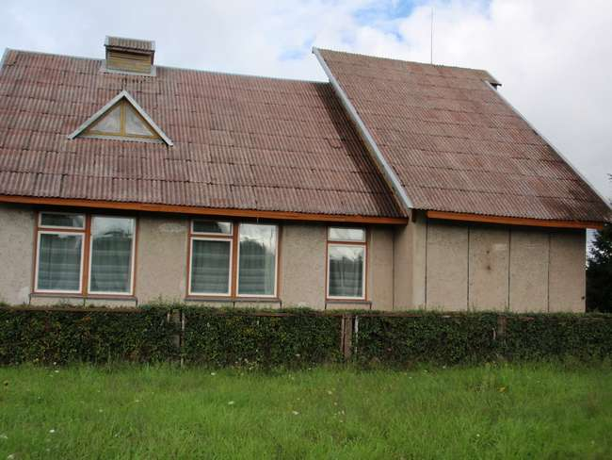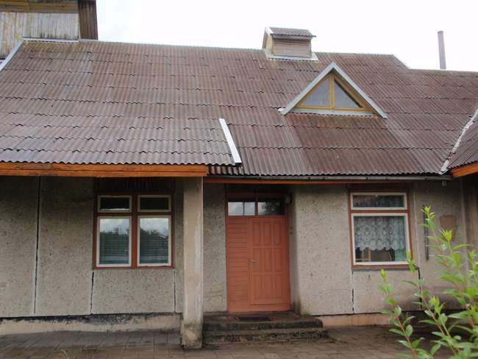
Taip atrodė pastatas prieš projekto įgyvendinimą.

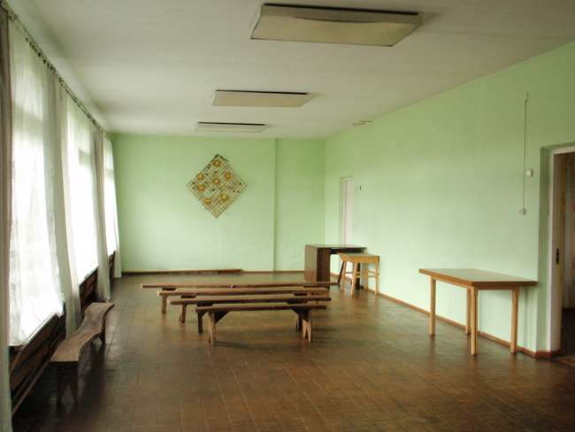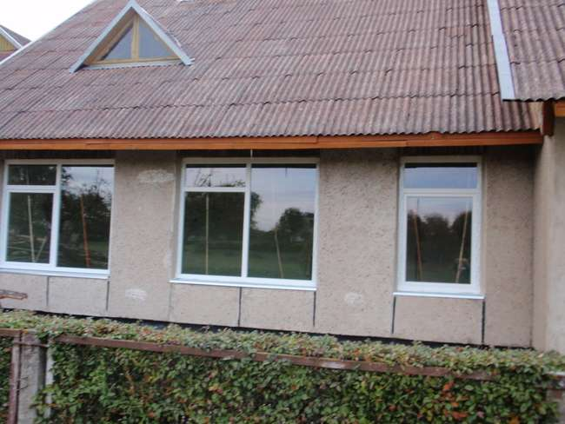

Taip keitėsi pastatas, pradėjus įgyvendinti projektą...

